ТОМСКИЙ ГОСУДАРСТВЕННЫЙ УНИВЕРСИТЕТ
Геолого-географический факультет

КОНТРОЛЬНАЯ РАБОТА
По курсу «Петрология»
Природные источники повышения радиационного фона

Выполнила студентка
3 курса ГГФ
Тимофеева Ю.И.

Томск 2008
Содержание

Введение
Космическое излучение
Космогенные радионуклиды
Внешнее облучение от радионуклидов земного происхождения
Внутреннее облучение от радионуклидов земного происхождения
Список литературы
Введение

Избежать облучения ионизирующим излучением невозможно. Жизнь на Земле возникла и продолжает развиваться в условиях постоянного облучения. Радиационный фон Земли складывается из трех компонентов:
- космическое излучение;
- излучение от рассеянных в земной коре, воздухе и других объектах внешней среды природных радионуклидов;
- излучение от искусственных (техногенных) радионуклидов.
Облучение по критерию месторасположения источников излучения делится на внешнее и внутреннее. Внешнее облучение обусловлено источниками, расположенными вне тела человека. Источниками внешнего облучения являются космическое излучение и наземные источники. Источником внутреннего облучения являются радионуклиды, находившиеся в организме человека.
Космическое излучение

Космическое излучение складывается из частиц, захваченных магнитным полем Земли, галактического космического излучения и корпускулярного излучения Солнца. В его состав входят в основном электроны, протоны и альфа-частицы. Это так называемое первичное космическое излучение, взаимодействуя с атмосферой Земли, порождает вторичное излучение. В результате на уровне моря излучение состоит почти полностью из мюонов (подавляющая часть) и нейтронов.
Поглощенная мощность дозы космического излучения в воздухе на уровне моря равна 32 нГр/час и формируется в основном мюонами. Для нейтронов на уровне моря мощность поглощенной дозы составляет 0,8 нГр/час и мощность эквивалентной дозы составляет 2,4 нЗв/час. За счет космического излучения большинство населения получает дозу, равную около 0,35 мЗв в год.
Космическому внешнему облучению подвергается вся поверхность Земли. Однако облучение это неравномерно. Интенсивность космического излучения зависит от солнечной активности, географического положения объекта и возрастает с высотой над уровнем моря. Наиболее интенсивно оно на Северном и Южном полюсах, менее интенсивно в экваториальных областях. Причина этого – магнитное поле Земли, отклоняющие заряженные частицы космического излучения. Наибольший эффект действия космического внешнего облучения связан с зависимостью космического излучения от высоты (рис. 1).
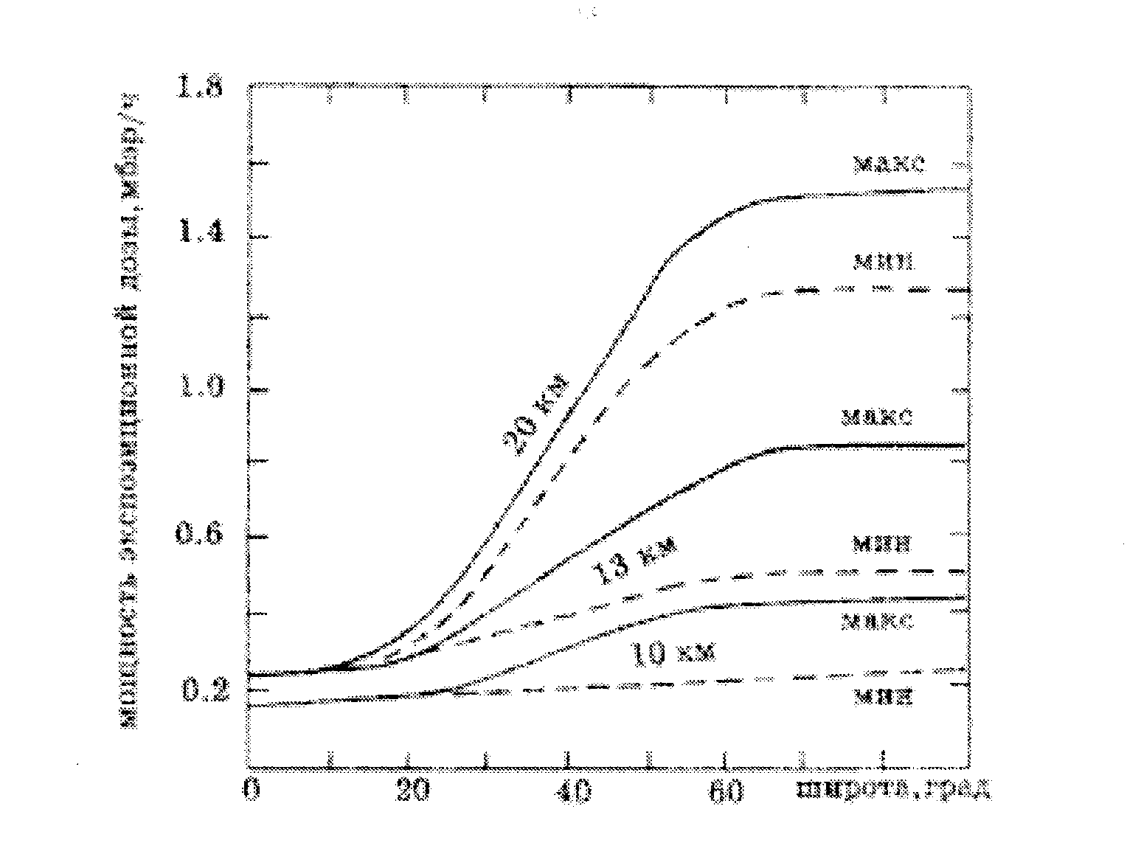
Рис. 1. Величина солнечного излучения во время максимальной и минимальной активности солнечного цикла в зависимости от высоты местности над уровнем моря и географической широты.

Солнечные вспышки представляют собой радиационную опасность во время космических полетов. Космические лучи, идущие от Солнца, в основном состоят из протонов широкого энергетического спектра (энергия протонов до 100 МзВ), заряженные частицы Солнца способны достигать Земли через 15-20 мин после того, как вспышка на его поверхности становиться видимой. Длительность вспышки может достигать нескольких часов.
Величина дозы радиоактивного облучения, получаемая человеком, зависит от географического местоположения, образа жизни и характера труда. Например на высоте 8 км мощность эффективной дозы составляет 2 мrЗв/час, что приводит к дополнительному облучению при авиаперевозках.
При трансконтинентальном перелете на обычном турбовинтовом самолете, летящем со скоростью ниже скорости звука (Т_{полета}), индивидуальная доза, получаемая пассажиром (50 мкЗв), на 20% больше, чем доза, полученная пассажиром сверхзвукового самолета (Т_{полета}) (40 мкЗв), хотя последний подвергается более интенсивному облучению из-за большей высоты полета. Коллективная эффективная доза от глобальных авиаперевозок достигает 10⁴ чел-Зв, что составляет на душу населения в мире в среднем около 1 мкЗв за год, а в Северной Америке около 10 мкЗв.
Космогенные радионуклиды

В результате ядерных реакций, идущих в атмосфере (а частично и в литосфере) под влиянием космических лучей, образуются радиоактивные ядра - космогенные радионуклиды. Например, HC, p.
В создание дозы наибольший вклад вносят ³Н, ⁷Ве, ¹⁴С, и ²²Na которые поступают вместе с пищей в организм человека (табл. 1).

Таблица 1.
Среднее годовое поступление космогенных радионуклидов в организм человека.
Радионуклид | Поступление, Бк/год | Годовая эффективная доза, мкЗв
³Н | 250 | 0,004
⁷Ве | 50 | 0,002
¹⁴С | 20000 | 12
²²Na | 50 | 0,15

Взрослый человек потребляет с пищей 95 кг углерода в год при средней активности на единицу массы углерода 230 Бк/кг. Суммарный вклад космогенных радионуклидов в индивидуальную дозу составляет около 15 мкЗв/год.

Внешнее облучение от радионуклидов земного происхождения

В настоящее время на Земле сохранилось 23 долгоживущих радиоактивных элемента с периодами полураспада от 10⁷ лет и выше. Физические характеристики некоторых из них представлены в табл. 2.

Таблица 2.
Радиоактивные изотопы, изначально присутствующие на Земле.
Радионуклид. | Весовое содержание в земной коре. | Период полураспада, лет: | Тип распада:
Уран-238 | 3*10⁻⁶ | 4,5*10⁹ | α-распад
Торий-232 | 8*10⁻⁶ | 1,4*10¹⁰ | α-распад,γ-распад
Калий-40 | 3*10⁻¹⁶ | 1,3*10⁹ | β-распад, γ-распад
Ванадий-50 | 4,5*10⁻⁷ | 5*10¹⁴ | γраспад
Рубидий-87 | 8,4*10⁻⁵ | 4,7*10¹⁰ | β-распад
Индий-115 | 1*10⁻⁷ | 6*10¹⁴ | β- распад
Лантан-138 | 1,6*10⁻⁸ | 1,1*10¹¹ | β-распад,γ-распад
Самарий-147 | 1,2*10⁻⁶ | 1,2*10¹¹ | α-распад
Лютеций-176 | 3*10⁻⁸ | 2,1*10¹⁰ | β-распад,γ-распад

В трех радиоактивных семействах: урана (²³⁸U), тория(²³²Th) и актиния(²³⁵Ac) в процессах радиоактивного распада постоянно образуется 40 радиоактивных изотопов. Средняя эффективная эквивалентная доза внешнего облучения, которую человек получает за год от земных источников, составляет около 0,35 мЗв, т.е. чуть больше средней индивидуальной дозы, обусловленной облучением из-за космического фона на уровне моря.
Уровень земной радиации неодинаков в различных районах. В 200 километрах к северу от Сан-Пауло (Бразилия) есть небольшая возвышенность, где уровень радиации в 800 раз превосходит средний и достигает 260 мЗв в год. На юго-западе Индии 70000 человек живут на узкой прибрежной полосе, вдоль которой тянутся пески, богатые торием. Эта группа лиц получает в среднем 3,8 мЗв в год на человека. Как показали исследования, во Франции, ФРГ, Италии, Японии и США около 95% населения живут в местах с дозой облучения от 0,3 до 0,6 мЗв в год. Около 3% получает в среднем 1 мЗв в год и около 1,5% более 1,4 мЗв в год.
Если человек находится в помещении, доза внешнего облучения изменяется за счет двух противоположно действующих факторов:
- экранирование внешнего излучения зданием;
- облучение за счет естественных радионуклидов, находящихся в материалах, из которого построено здание.
В зависимости от концентрации изотопов ⁴⁰К, ²²⁶Ra и ²³²Th в различных строительных материалах мощность дозы в домах изменяется от 4*10⁻⁸ до 12*10⁻⁸ Гр/ч. В среднем в кирпичных, каменных и бетонных зданиях мощность дозы в 2-3 раза выше, чем в деревянных. В табл. 3 приведены данные о фоновом облучении в некоторых городах.

Таблица 3.
Среднегодовые дозы внешнего фонового облучения в некоторых городах.
Город | Среднегодовая доза, мкГр
Алма-Ата | 1600±100
Астрахань | 800±60
Вильнюс | 1000±60
Ереван | 750±60
Кишинев | 600±20
Москва | 900±50
Новосибирск | 800±30
Рига | 1100±110
Санкт-Петербург | 1200±80
Талин | 900±50
Якутск | 700±60

Внутреннее облучение от радионуклидов земного происхождения

В организме человека постоянно присутствуют радионуклиды земного происхождения, поступающие через органы дыхания и пищеварения. наибольший вклад в формирование дозы внутреннего облучения вносят ⁴⁰К, ⁸⁷Rb, и нуклиды рядов распада ²³⁸U и ²³²Th (табл. 4).
Средняя доза внутреннего облучения за счет радионуклидов земного происхождения составляет 1,35 мЗв/год. Наибольший вклад (около ѕ годовой дозы) дают не имеющий вкуса и запаха тяжелый газ радон и продукты его распада. Поступив в организм при входе, он вызывает облучение слизистых тканей легких. Радон высвобождается из земной коры повсеместно, но его концентрация в наружном воздухе существенно различается для различных точек Земного шара. Однако большую часть дозы облучения от радона человек получает, находясь в закрытом непроветриваемом помещении. В зонах с благоприятным климатом концентра для радона в закрытых помещениях в среднем примерно в 8 раз выше, чем в наружном воздухе. Источниками радона являются также строительные материалы. Так, например, большой удельной радиоактивностью обладают гранит и пемза, кальций-силикатрий, шлак и ряд других материалов. Радон проникает в помещение из Земли и через различные трещины в межэтажных перекрытиях, через вентиляционные каналы и т.д. Источниками поступления радона в жилые помещения являются также природный газ и вода (табл. 5).

Таблица 4.
Среднегодовая эффективная эквивалентная доза внутреннего облучения.
Радионуклид. | Полураспада. | Среднегодовая эффективная эквивалентная доза мкЗв.
⁴⁰К | 1.4*10⁹ лет | 180
⁸⁷Rb | 4.8*10¹⁰ лет | 6
²¹⁰Po | 160 сут | 130
²²⁰Rn | 54 с | 170-220
²²²Rn | 3,8 сут | 800-1000
²²⁶Ra | 1600 лет | 13

Таблица 5.
Мощность излучения различных источников радона.
Источник радона. | Мощность излучения кБк/сут.
Природный газ | 3
Вода | 4
Наружный воздух | 10
Стройматериалы и грунт под зданием | 60

Доля домов, внутри которых концентрация радона и его ядерных продуктов равна от 10³ до 10⁴ Бк/см³, составляет от 0,01 до 0,1% в различных странах. Это означает, что значительное число людей подвергаются заметному облучению из-за высокой концентрации радона внутри домов, где они живут.
В качестве удобрений ежегодно используются несколько десятков млн. тонн фосфатов. Большинство разрабатываемых в настоящее время фосфатных месторождений содержит уран, присутствующий в довольно высокой концентрации. Содержащиеся в удобрениях радиоизотопы проникают из почвы в пищевые продукты, приводят к повышению радиоактивности молока и других продуктов питания.
Таким образом, эффективная доза от внутреннего облучения за счет естественных источников (1,35 мЗв/год) в среднем примерно в два раза превышает дозу внешнего облучения от них (0,65 мЗв/год). Следовательно, суммарная доза внешнего и внутреннего облучения от естественных источников радиации в среднем равна 2 мЗв/год. Для отдельных континентов населения она может быть выше. Причем максимальное превышение над средним уровнем может достигать одного порядка.
Список литературы

- Допустимые выбросы радиоактивных и вредных химических веществ в приземный слой атмосферы / Артемова Н.Е., Бондарев А.А., Карпов В.И., Курдюмов Б.С., Романов Г.Н., Руженцова И.Н., Семова Р.В., Теверовский Е.Н., Терновский И.А.; под общ. ред. Е.Н. Теверовского и И.А. Терновского. - М.:Атомиздат.1980. 240 с.
- Дозиметрия и защита от ионизирующих излучений / Под ред. Е.Л. Столяровой.-4-е изд., перераб. И доп.-М.:Энергоатомиздат,1986.-464 с.
- Дозиметрический и радиометрический контроль при работе с радиоактивными веществами и источниками ионизирующих излучений. (Методическое руководство). Т.1. организация и методы контроля. - М.: Атомиздат, 1980, 272 с.
- В.И. Бойко, Ф.П. Кошелев. Аргументы и проблемы атомной энергетики. Безопасность, экономика и экология ядерных технологий. Учебное пособие.-Томск: Изд-во ООО «Компания Янсон», 2001. - 80 с.

